資料３
備蓄庫内のレイアウトについて（再掲）

備蓄品は、各資機材の用途、使用のタイミングを考慮した収納レイアウトにすることで、発災時において円滑に活用することができるものとなります。
つきましては、次の収納イメージを参考に、資機材確認（棚卸）等のタイミングなどにおいて、備蓄庫の整理整頓をお願いいたします。

① 倉庫内で最も取り出しやすい棚に収納する資機材＜発災初期に必要となる資機材＞
用途 | 資機材
拠点開設準備（施設点検等）に必要となる資機材 | 黒アタッシュケース（確認票１・２、被害情報収集票、バインダー）、防災ラジオ、立入禁止テープ
倒壊建物からの救助活動等に必要となる資機材 | エンジンカッター、油圧ジャッキ、ヘルメット、ヘッドライト、てこ棒、バール、のこぎり、スコップ、ワイヤーカッター、担架、救急箱
施設等の被害状況に応じて必要となる資機材 | ＬＥＤランタン、ＫＢライト（手回し充電ライト）、トイレパック、バケツ（10ℓ）、防災無線電話機（黒電話）、発電機、投光器、電源コードリール、グランドシート（ブルーシート）
【参考イメージ】

② ある程度取り出しやすい棚に収納する資機材＜拠点開設段階から必要となる資機材＞
用途 | 資機材
避難者受付で必要となる資機材 | 感染症対策資機材、避難者カード、筆記用具、ビブス
避難所内で必要となる資機材 | 毛布、アルミブランケット
施設等の被害状況に応じて必要となる資機材 | 特設公衆電話用電話機
【参考イメージ】

裏面あり
③ 取り出しにくい棚に収納する資機材＜ある程度時間が経過してからでもよい資機材＞
用途 | 資機材
避難者用の食料 | 水缶詰、クラッカー、保存パン、おかゆ、スープ、粉ミルク
避難所内で必要となる資機材 | 衛生用品、仮設トイレ、炊飯用品、おむつ
その他 | 炊飯用資機材、応急給水用資機材
【参考イメージ】

【備考】
〇 通路（床）に直接置く資機材は段ボールから出して車輪で移動できるようにし、倉庫外に速やかに出し、棚の備蓄品を容易に取り出せるようにしましょう。
用途 | 資機材
通路（床）に直接置く資機材 | リヤカー、車いす、移動式炊飯器、軽可搬式ポンプ、燃料BOX、ハマッコトイレ用ポンプ、仮設トイレ

○ その他（参考）
燃料（ガソリン・白灯油・混合燃料・ガスボンベ）は管理・更新がしやすくなるよう、燃料ＢＯＸへの収納をお願いします。 | 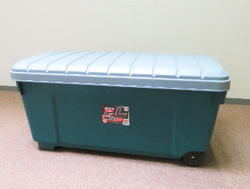  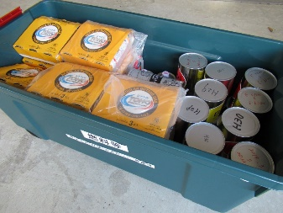
多目的ＬＥＤライトは入り口付近（扉等）にマグネットで付け、夜間等において、すぐに明かり確保できるようにしておきましょう。 | 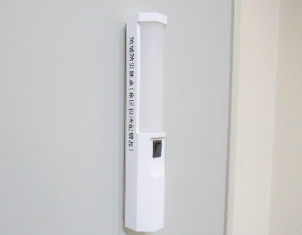
ホワイトボード（壁掛け）で作成した備蓄庫配置図です。  マグネットを使って場所を管理しているので、場所（棚）の変更が容易です。  【例】写真は中田中学校で整備したもの | 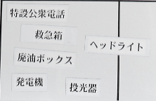  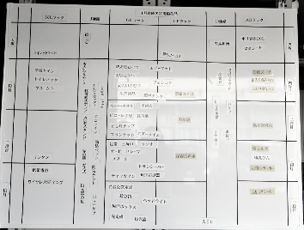
事務局：泉区総務課防災担当 齋藤・籾山
Ｔ Ｅ Ｌ：(800)2309
Ｆ Ａ Ｘ：(800)2505
Ｅメール：iz-bousai@city.yokohama.jp

